LAPORAN PRAKTIKUM

ALGORITMA DAN PEMROGRAMAN



Nama : Rafi Fulvian Fahri
NIM : 2023-15-006
Kelas : A
Jurusan : S1 Teknik Tenaga Listrik
Shift : 1
Asisten : Mhd. Adryan Lubis

SMART ELECTRONIC SYSTEM LABORATORY
INSTITUT TEKNOLOGI PLN
JAKARTA
2024

MODUL I
JUDUL MODUL

- TUJUAN
  - Lorem Ipsum Dolor Sit Amet
  - Lorem Ipsum Dolor Sit Amet
  - ....

- PROGRAM KETERAMPILAN
- Flowchart
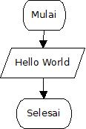

- Source Code

- SS Output
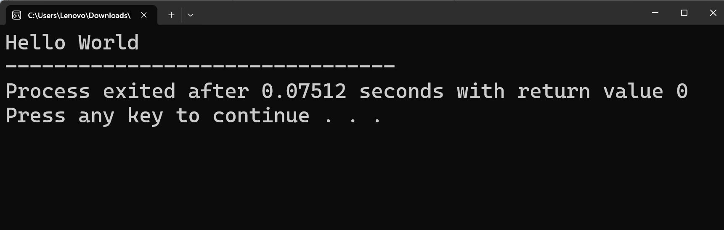
Format gambar: “ Center “, harus terlihat dengan jelas outputnya

- ANALISA
Modul 1 ini menjelaskan mengenai pokok utama ataupun dasar yang diperlukan dalam mempelajari suatu bahasa pemrogram, dimana didalamnya berisi penjelasan mengenai ……. yang memiliki fungsi yang berbeda antara satu sama lain. Implementasi dari modul 1 ini dapat diterapkan di berbaagai kebutuhan ……..dst.
Program ini memiliki fungsi utama untuk …….. dengan kelebihannya tersebut membuatnya cocok untuk dapat diterapkan dalam…...
Dalam pembuatan program tersebut membutuhkan beberapa kode yang telah dijelaskan pada modul ini, dimana kode yang digunakan mencakup fungsi…… yang memiliki kegunaan yang berbeda antara satu sama lain dan saling mendukung antara satu fungsi dengan fungsi lainnya, sehingga program dapat berjalan dengan baik dan sesuai dengan keinginan pengguna.
Proses yang diperlukan dalam menyelesaikan program ini memiliki kasus dimana terdapat suatu kendala yang membuat program tidak dapat berjalan/tidak sesuai dengan keinnginan pengguna, sehingga diperlukan perbaikan berupa penambahan ataupun pengurangan fungsi seperti …… guna …… yang pada akhirnya kendala atau masalah tersebut dapat teratasi dengan baik.
Program yang telah dibuat ini dapat dikembangkan menjadi lebih baik lagi guna mendukung maksud dan tujuan utama program dibuat, dimana terdapat beberapa kode tambahan seperti fungsi/statement……yang berperan dalam……, sehingga dengan penambahan beberapa kode tersebut, program dapat dijalankan lebih fleksibel dan tepat guna.
12, Justify, indent left dan first line 0,75cm, tidak ada minimal halaman

FORMAT ANALISA :
Font-size: 12, Justify, tidak ada minimal halaman
PERHATIAN ️️
- Format Pembahasan Paragraf:
  - 1 : penjelasan umum tentang modul yang dipraktikumkan
  - 2 : penjelasan fungsi dan tujuan program yang dibuat
  - 3 : penjelasan kodingan yang digunakan pada program
  - 4 : penjelasan kesalahan selama membuat program keterampilan
  - 5 : penjelasan inovasi dari program keterampilan
- Penjelasan di tiap paragraf yang diberikan hanya contoh bukan dilengkapi, melainkan harus dikembangkan dengan penjelasan sendiri.
- Dilarang keras menyontek analisa teman/copas AI.

- TUGAS AKHIR
- Iplorem Isum Iplorem Isum Iplorem Isum Iplorem Isum!
Jawab : Lorem ipsum dolor sit amet consectetur adipiscing elit. Quisque faucibus ex sapien vitae pellentesque sem placerat. In id cursus mi pretium tellus duis convallis. Tempus leo eu aenean sed diam urna tempor. Pulvinar vivamus fringilla lacus nec metus bibendum egestas. Iaculis massa nisl malesuada lacinia integer nunc posuere. Ut hendrerit semper vel class aptent taciti sociosqu. Ad litora torquent per conubia nostra inceptos himenaeos.

- Iplorem Isum Iplorem Isum Iplorem Isum Iplorem Isum Iplorem Isum Iplorem Isum Iplorem Isum Iplorem Isum Iplorem Isum Iplorem Isum?
Jawab : Lorem ipsum dolor sit amet consectetur adipiscing elit. Quisque faucibus ex sapien vitae pellentesque sem placerat. In id cursus mi pretium tellus duis convallis. Tempus leo eu aenean sed diam urna tempor. Pulvinar vivamus fringilla lacus nec metus bibendum egestas. Iaculis massa nisl malesuada lacinia integer nunc posuere. Ut hendrerit semper vel class aptent taciti sociosqu. Ad litora torquent per conubia nostra inceptos himenaeos
12, Justify, indent left 0,75cm, hanging 0,75cm

- KESIMPULAN
Berdasarkan praktikum yang telah kami lakukan dengan topik utama “………”, didapatkan beberapa kesimpulan yang kami ringkas dengan beberapa poin :
12, Justify, indent left 0,75cm
12, Justify, indent left 0,75cm, hanging 0,5cm
- .....
- .....
ISI dari KESIMPULAN menjawab TUJUAN



Logo AP 6,5 x 6,5

